**Idées de bricolage pour recycler les rouleaux de papier toilette**

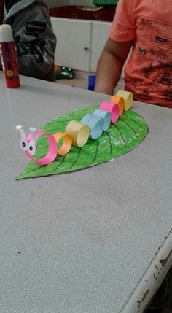 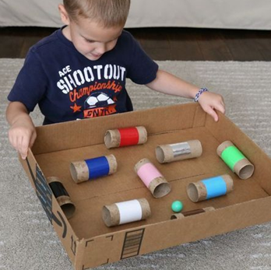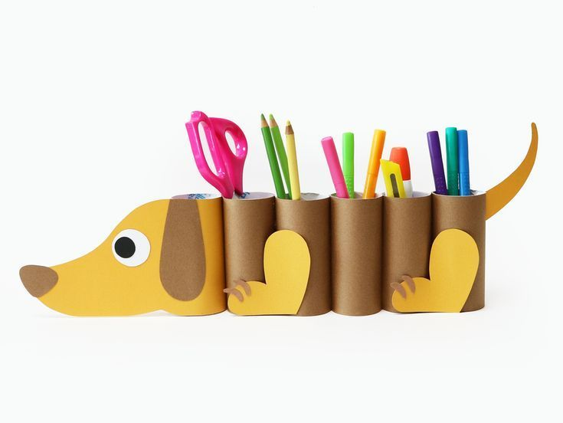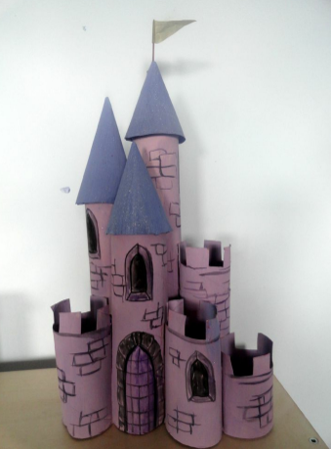

Une autre représentation du château de l’ogre

Jeu d’adresse :

Inscrire un chiffre sur chaque rouleau. (1 pour les rouleaux collés au bord, 2 pour les rouleaux un peu plus éloignés, 3 pour le rouleau central)

A chaque fois que l’on arrive à faire passer la balle dans un rouleau, on obtient le score affiché sur le rouleau.

Il ne restera plus qu’à compter pour connaître le vainqueur.